«Комплексный подход в коррекционно-логопедической работе с детьми младшего школьного возраста с ОНР 2 уровня».
Деринг О.В. учитель –дефектолог,
Хохлова Е.М.- учитель –логопед
школы -интернат №4

В настоящее время социальные,экономические,экологические условия жизни привели к увеличению числа учащихся с отклонении в физическом, психическом развитии. Учащиеся данной категории требуют особого подхода при коррекции речевых нарушений ведущих за собой проблемы в коммуникативной сфере. Особенности коммуникативной деятельности приемы и методы коррекционной работы определяются не только характером речевого нарушения, но и особенностями общего фона нервно-психического развития ребенка. Проблема речевого развития учащихся младшего школьного возраста с ОНР различного генеза является предметом специального изучения. Под ОНР у учащихся с нормальным слухом и первично сохранным интеллектом понимают комплексную форму речевой патологии, при которой наблюдаются нарушения формирование всех компонентов речевой системы. В своей работе мы столкнулись с учащимися, имеющими речевой диагноз ОНР (2 уровень) с ЗПР сложного генеза. У этих учащихся отмечаются нарушение формирование как смысловой, так и произносительной стороны речи наблюдаются частые признаки задержки физического развития (недоразвитие мускулатуры, недостаточность мышечного и сосудистого тонуса, задержка роста), запаздывает формирование ходьбы, речи, навыков опрятности, этапов игровой деятельности. У этих детей отмечаются особенности эмоционально-волевой сферы (её незрелость) и стойкие нарушения в познавательной деятельности. Эмоционально - волевая незрелость представлена органическим инфантилизмом. У этих детей низкая работоспособность в результате повышенной истощаемости. В познавательной деятельности наблюдаются: слабая память, неустойчивость внимания, медлительность психических процессов и их пониженная переключаемость, недоразвитие языковых средств у учащихся снижает уровень общения, способствует возникновению особенностей (замкнутости, робости, нерешительности). Порождает специфические черты общего речевого поведения (ограниченна контактность, замедленная включаемость в ситуацию общения, не умение поддерживать беседу, вслушиваться в звучащую речь) приводит к снижению психической активности. Перед нами стоит задача оказать помощь ученикам с ОВР в форме организации комплексного, интегрированного, дифференцированного обучение. Имеющийся методический и диагностический материал И.О.Азовой, Р.И.Лалаева, Л.Н.Ефименкова, Г.Г.Мисаренко. Власова Т.А., Певзнер М.С, Белопольская Н.Г. адаптировали к данной категории детей.
На начало года, у учащихся данной категории имелся маленький словарный запас слов, используемые детьми слова характеризуются не точностью значения и звукового оформления, учащиеся пытаются заменить слова или показать жестами, так например, вместо слова «писать» ребенок использует слово « учка» - (ручка), и показывает движением, вместо слова «спать» - (пать), в структуре предложения дети используют существительные в именительном падеже, а глаголы в начальной форме или форме 3 лиц единственного или множественного числа. При этом существительные и глаголы не согласованы. Существительные в косвенных падежах заменяется начальной формой « я лю мама» - что обозначает я люблю маму. Глаголы прошедшего времени заменяют глаголами настоящего времени «папа шел», -папа идет. Прилагательные употребляются учениками редко и несогласуются в роде и числе, «новой кофа» - новая кофта. На этом этапе ученики употребляют предлоги, но чаще всего опускают или употребляют не правильно «я сю ами» - я к маме.
Сравнительный анализ психических познавательных процессов динамики за сентябрь, октябрь.

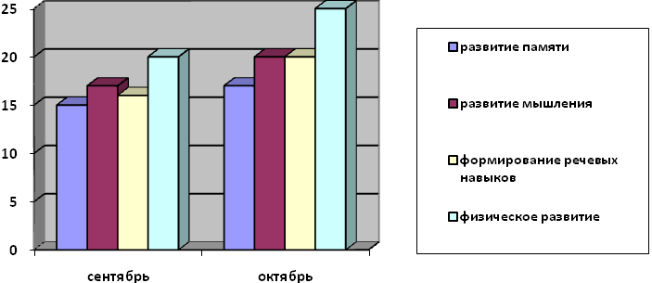
В процессе работы за первое полугодие мы выяснили, что в речи учеников произошли изменения, увеличился словарный запас, копируют слова учителя, воспитателя, при общении со сверстниками больше пользуются словами, а не жестами.
Сравнительный анализ психических познавательных процессов динамики за ноябрь, декабрь, январь.

Логопедические и коррекционные занятия проводятся, используя методы здоровьесберегающих технологий.
Комплексный подход в коррекционно-логопедической работе
с учащимися ОНР 2 уровня
Развитие мышления | Развитие памяти и внимания | Физическое развитие | Развитие речевых навыков
- Развивающие упражнения на визуализацию  - Систематизация  - Классификация  - Развивать умение анализировать  - Сравнение  - Анаграмма | Игры и упражнения, задания:  - Запретное слово  - Запрещенное движение  - Наблюдатель  - Волшебное слово  - Лабиринты  - Головоломки  - Ребусы  - Логические задачи  Загадки | - Подвижные игры, логоритмика  Физминутки, прогулки. | - Пальчиковая гимнастика  - Артикуляционная гимнастика  - Дыхательная гимнастика  - Исправление произношения во всех словах  - Правильное произношение во всех словах.  - Игры на мелкую моторику рук
Дома
Пальчиковая гимнастика 3 раза в день
Выполнять задания специалистов постоянно
Артикуляционная гимнастика 3 раза в день
Правильное произнесение звуков регулярно
Исправлять звукопроизношение звуков во всех словах постоянно
Упражнения на развитие мелкой моторики 3 раза в день

Введение в учебный процесс и закрепление в процессе выполнения домашних заданий регулярных коррекционно - развивающих занятий, включение детей в постоянную поисковую деятельность существенно улучшает коррекционное обучение. Создаются условия для развития у детей познавательных интересов, ребенок стремится к размышлению и поиску, появляется чувство уверенности в своих силах, в возможностях своего интеллекта. Тем самым повышается познавательная и творческо-поисковая активность детей, создаются необходимые личностные и интеллектуальные предпосылки для успешного протекания процесса коррекционного обучения на всех последующих этапах образования.
Используемая литература:
О.А.Азова «Дигностика и коррекция письменной речи у младших школьников»
Н.С.Жукова Логопедия. Преодоление общего недоразвития речи»
Е.Е.Коржаева «Логопедическая работа с младшими школьниками»
Е.И.Шаблыко «Коррекция нарушений произношения сонорных звуков»
Р.И. Лалаева «Логопедическая работа в коррекционных классах»
Л.Н.Ефименкова Г.Г. Мисаренко «Организация и методы коррекционной работы логопеда на школьном логопункте»
Е.И.Шаблыко «Коррекция нарушений произнесение свистящих звуков»

